TẬP ĐOÀN BƯU CHÍNH VIỄN THÔNG VIỆT NAM

TÀI LIỆU HƯỚNG DẪN SỬ DỤNG
Hệ thống Quản lý văn bản và điều hành VNPT E-Office

BẢNG THEO DÕI THÔNG TIN SỬA ĐỔI
TT | Nội dung sửa đổi, bổ sung | Mục | Trang | Lần sửa đổi | Ngày hiệu lực | Người phê chuẩn
1 | Tạo mới tài liệu | Mẫu biểu | Toàn bộ | 1

MỤC LỤC

BẢNG THEO DÕI THÔNG TIN SỬA ĐỔI 2
I. MỞ ĐẦU 5
I.1. Mục đích 5
I..2. Phạm vi 5
II. TỔNG QUAN 5
II.1. Đăng nhập hệ thống 5
II.2. Đăng xuất khỏi hệ thống 6
Thực hiện click vào icon Menu -> click Đăng xuất để đăng xuất khỏi hệ thống 6
III. Quản lý văn bản 6
III.1. Văn bản chờ xử lý 6
III.1.1. Ý nghĩa 6
III.1.2. Thao tác văn bản chờ xử lý 7
III.2. Văn bản đã xử lý 7
III.2.1. Ý nghĩa 7
III.2.2. Thao tác văn bản đã xử lý 7
III.3. Văn bản đến hạn/quá hạn 8
III.3.1. Ý nghĩa 8
III.3.2. Các thao tác đối với văn bản: 8
III.3.4. Tìm kiếm văn bản 9
III.4. Văn bản thông báo 10
III.4.1. Ý nghĩa 10
III.4.2. Tìm kiếm văn bản đã ban hành 10
III.4.3. Thao tác văn bản đã ban hành 10
III.5. Văn bản đánh dấu 11
III.5.1. Ý nghĩa 11
III.5.2. Tìm kiếm văn bản đã xử lý 11
III.5.3. Thao tác văn bản đã xử lý 12
III.6. Tra cứu văn bản 12
III.6.1. Ý nghĩa: 12
III.6.2. Trạng thái văn bản: 12
III.6.3. Tìm kiếm văn bản 12
III.6.4. Xử lý văn bản 13
III.6.5. Xem văn bản 17
III.6.6. Lưu hồ sơ 18
III.6.7. Tạo công việc 18
IV. HDSD CHỨC NĂNG QUẢN LÝ DANH BẠ 19

MỞ ĐẦU

I.1. Mục đích
Tài liệu này được xây dựng nhằm hướng dẫn sử dụng hệ thống văn bản và điều hành VNPT E-Office trên Mobile. Tài liệu được mô tả chi tiết các chức năng giúp cho NSD nắm được cách thao tác trên ứng dụng. Nội dung trình bày trong tài liệu ngắn gọn, theo trình tự các chức năng và hướng dẫn thực hiện từng bước một, vì vậy, người dùng có thể dễ dàng sử dụng chương trình thông qua tài liệu này.

I..2. Phạm vi
Áp dụng cho hệ thống Quản lý văn bản và điều hành VNPT E-Office trên Mobile.
Tài liệu này phục vụ cho đối tượng sau:
- Văn thư
- Chuyên viên
- Lãnh đạo (lãnh đạo phòng, lãnh đạo đơn vị)
Giải thích từ ngữ và các chữ viết tắt
Thuật ngữ | Ý nghĩa
QLVBĐH | Quản lý văn bản điều hành
NSD | Người sử dụng
VB | Văn bản
QLVB | Quản lý văn bản
DS | Danh sách

TỔNG QUAN
Mô tả ngữ cảnh của hệ thống để người dùng thuận tiện hơn trong việc sử dụng.
Các kịch bản hướng dẫn người dùng sử dụng các chức năng cơ bản của hệ thống.

II.1. Đăng nhập hệ thống
Trên màn hình đăng nhập, NSD thực hiện đăng nhập hệ thống bằng user/pass được cấp.
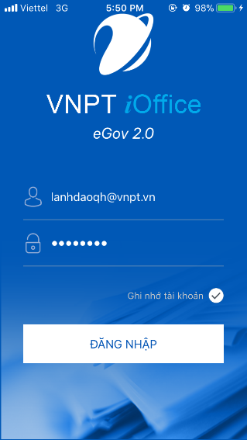

- NSD nhập Tên đăng nhập, mật khẩu -> click button Đăng nhập để thực hiện đăng nhập vào hệ thống

II.2. Đăng xuất khỏi hệ thống

Thực hiện click vào icon Menu -> click Đăng xuất để đăng xuất khỏi hệ thống
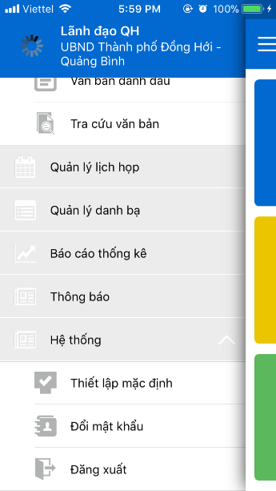

III. Quản lý văn bản

III.1. Văn bản chờ xử lý

III.1.1. Ý nghĩa
Chức năng này hiển thị toàn bộ văn bản:
- Văn bản do NSD tạo
- Văn bản đến được chuyển đến NSD (xử lý chính, đồng xử lý)
- Văn bản đi được chuyển đến NSD (xử lý chính, đồng xử lý)
- Văn bản NSD nhận được khi ban hành
- Văn bản NSD nhận được khi chuyển xử lý sau ban hành
- Văn bản ủy quyền chưa xử lý
Những văn bản chưa đọc hiển thị Trích yếu màu xanh
Văn bản đã đọc hiển thị Trích yếu màu đen

III.1.2. Thao tác văn bản chờ xử lý
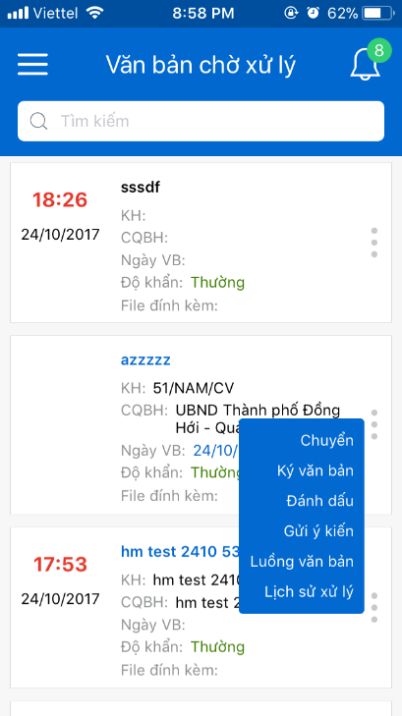
Các thao tác xử lý văn bản khi click vào icon 3 chấm ở văn bản đi/đến do người khác chuyển xử lý chính cho NSD trong luồng xử lý văn bản:
- Chuyển
- Ký văn bản
- Đánh dấu
- Gửi ý kiến
- Luồng văn bản
- Lịch sử xử lý.
Các thao tác xử lý văn bản khi click vào icon 3 chấm ở văn bản đi/đến do người khác chuyển đồng xử lý cho NSD trong luồng xử lý văn bản:
- Đánh dấu
- Gửi ý kiến
- Luồng văn bản
- Lịch sử xử lý.
Các thao tác xử lý văn bản khi click vào icon 3 chấm ở văn bản đi do người xin ý kiến NSD trong luồng xử lý văn bản:
- Đánh dấu
- Luồng văn bản
- Lịch sử xử lý.

Chức năng Chuyển
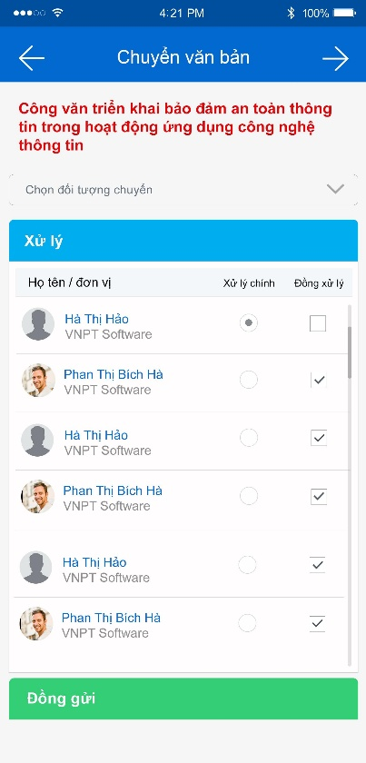
Ý nghĩa: Chức năng này cho phép NSD thực hiện chuyển xử lý văn bản cho người khác
Cách thực hiện:
- NSD click vào icon 3 chấm ở văn bản trên ds văn bản chờ xử lý -> click Chuyển -> Check chọn người xử lý chính, đồng xử lý, đồng gửi -> click icon Chuyển
- Văn bản sau khi chuyển hiển thị ở danh sách văn bản đã xử lý của người gửi và hiển thị ở ds văn bản chờ xử lý của người nhận là xử lý chính và đồng xử lý, hiển thị ở danh sách văn bản thông báo đối với người nhận là đồng gửi.

Chức năng Ký văn bản

Chức năng Đánh dấu
Ý nghĩa: Đánh dấu những văn bản NSD cho là quan trọng muốn đánh dấu lại
Cách thực hiện: NSD click icon 3 chấm ở văn bản -> click Đánh dấu, văn bản được đánh dấu hiển thị ở danh sách văn bản đánh dấu

Chức năng Gửi ý kiến

Chức năng Luồng văn bản
Ý nghĩa: NSD xem luồng xử lý văn bản và vị trí người dùng đang hiển thị ở trong luồng xử lý văn bản
Cách thực hiện: NSD click icon 3 chấm ở văn bản -> click Luồng văn bản

Chức năng Lịch sử xử lý
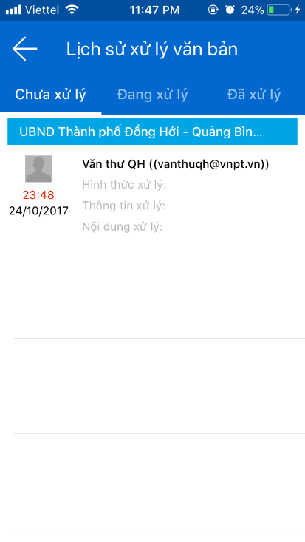
Ý nghĩa: NSD xem chi tiết lịch sử xử lý văn bản. NSD có thể biết được văn bản đã được người nhận xử lý hay chưa.
Cách thực hiện: NSD click icon 3 chấm ở văn bản -> click Lịch sử xử lý

III.1.3. Tìm kiếm văn bản
Ý nghĩa: Chức năng này cho phép người dung tìm kiếm văn bản theo những nội dung mà người dung nhìn thấy được
Cách thực hiện:
NSD nhập từ khóa vào textbox Tìm kiếm -> click icon Tìm kiếm

III.2. Văn bản đã xử lý

III.2.1. Ý nghĩa
Màn hình này hiển thị toàn văn bản đến/đi đã được xử lý:
- Văn bản đi/đến được chuyển cho người khác
- Văn bản được chuyển xử lý/thông báo sau ban hành
- Văn bản ủy quyền đã được xử lý
- Văn bản đã được cho ký kiến
- Văn bản đã được kết thúc

III.2.2. Thao tác văn bản đã xử lý
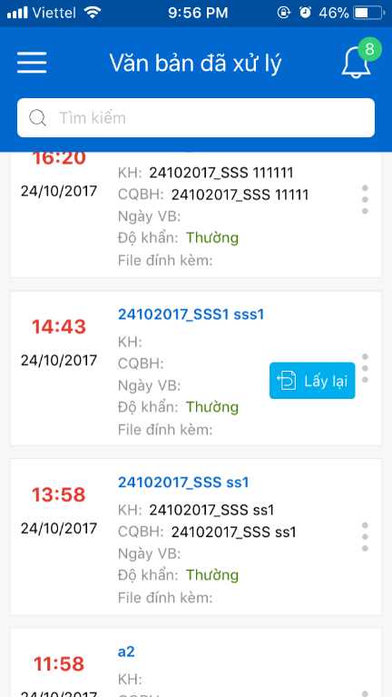

Các thao tác xử lý khi click vào icon dấu 3 chấm ở văn bản trong ds:
- Lấy lại
NSD có thể lấy lại văn bản đã chuyển khi người nhận chưa vào xem văn bản.
Văn bản sau khi được lấy lại hiển thị ở ds văn bản chờ xử lý của NSD và mất khỏi ds văn bản chờ xử lý của người nhận

III.2.3. Tìm kiếm văn bản
Ý nghĩa: Chức năng này cho phép người dung tìm kiếm văn bản theo những nội dung mà người dung nhìn thấy được
Cách thực hiện:
NSD nhập từ khóa vào textbox Tìm kiếm -> click icon Tìm kiếm

III.3. Văn bản đến hạn/quá hạn

III.3.1. Ý nghĩa
Chức năng này hiển thị toàn bộ danh sách văn bản đi/đến có hạn xử lý <= thời gian hiện tại

III.3.2. Các thao tác đối với văn bản:
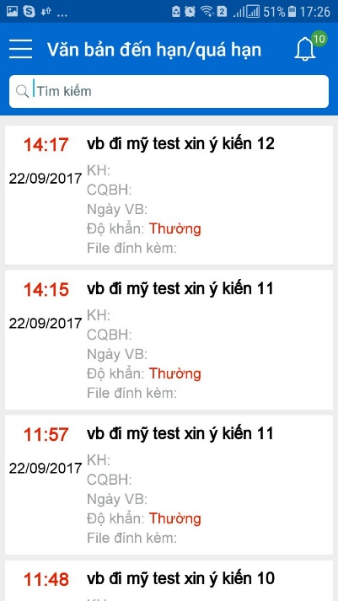
NSD xem được các thông tin của văn bản trên danh sách

III.3.4. Tìm kiếm văn bản
Ý nghĩa: Chức năng này cho phép người dung tìm kiếm văn bản theo những nội dung mà người dung nhìn thấy được
Cách thực hiện:
NSD nhập từ khóa vào textbox Tìm kiếm -> click icon Tìm kiếm

III.4. Văn bản thông báo

III.4.1. Ý nghĩa
Chức năng này hiển thị toàn bộ văn bản được gửi thông báo cho NSD bao gồm:
- Văn bản đồng gửi cho NSD
- Văn bản được chuyển thông báo sau ban hành cho NSD
Những văn bản chưa đọc hiển thị Trích yếu màu xanh
Những văn bản đã đọc hiển thị Trích yếu màu đen

III.4.2. Các thao tác đối với văn bản
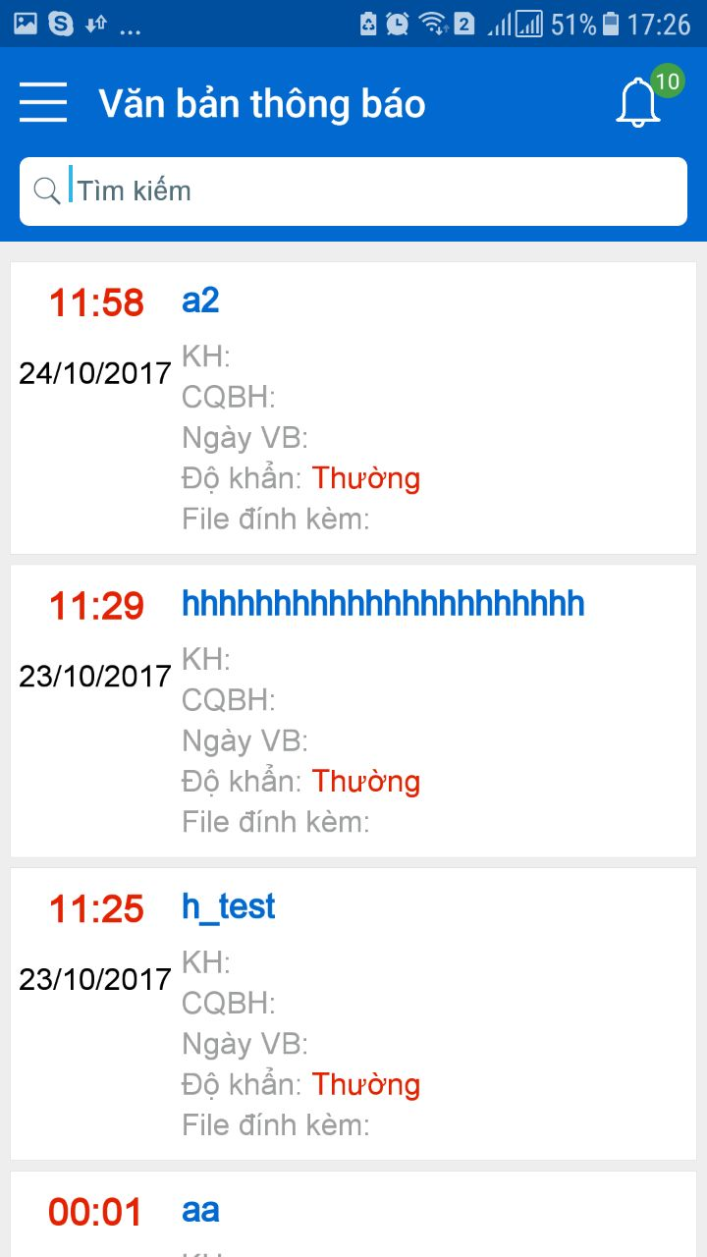
NSD xem được nội dung văn bản hiển thị trên ds
NSD click vào văn bản trên ds để xem chi tiết thông tin văn bản

III.4.3. Tìm kiếm văn bản
Ý nghĩa: Chức năng này cho phép người dung tìm kiếm văn bản theo những nội dung mà người dung nhìn thấy được
Cách thực hiện:
NSD nhập từ khóa vào textbox Tìm kiếm -> click icon Tìm kiếm

III.5. Văn bản đánh dấu

III.5.1. Ý nghĩa
Chức năng này hiển thị toàn bộ văn bản chờ xử lý được NSD đánh dấu

III.5.2. Các thao tác xử lý
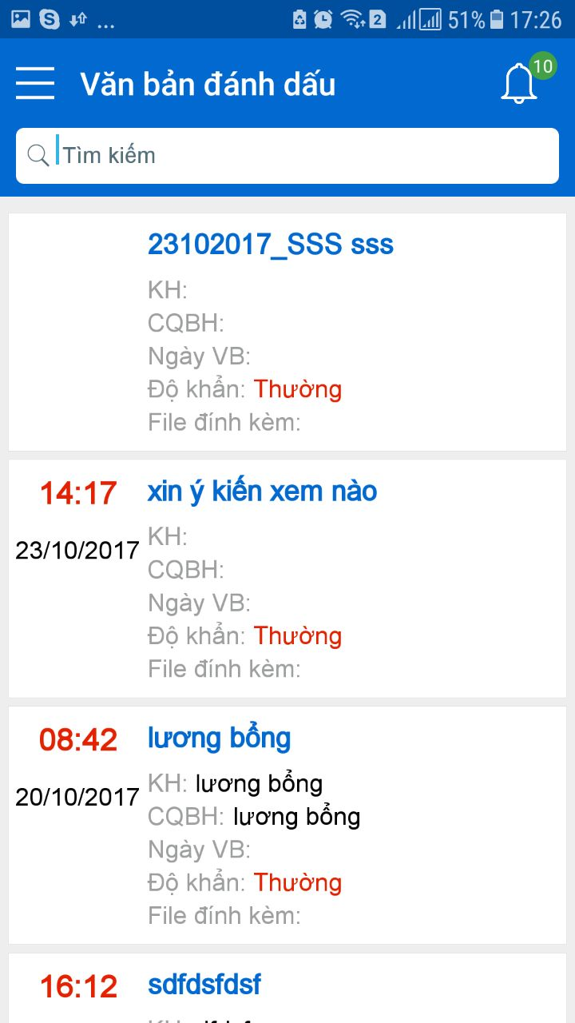
NSD xem được nội dung văn bản hiển thị trên ds
NSD click vào văn bản trên ds để xem chi tiết thông tin văn bản

III.5.3. Tìm kiếm văn bản
Ý nghĩa: Chức năng này cho phép người dung tìm kiếm văn bản theo những nội dung mà người dung nhìn thấy được
Cách thực hiện:
NSD nhập từ khóa vào textbox Tìm kiếm -> click icon Tìm kiếm

III.6. Tra cứu văn bản

III.6.1. Ý nghĩa:
Chức năng này cho phép NSD tìm kiếm văn bản trong ds các văn bản của người dùng
- Danh sách văn bản đối với user là văn thư: Hiển thị tất cả văn bản do văn thư tạo, văn bản văn thư đã tham gia vào luồng và văn bản thuộc sổ mà văn thư có quyền quản trị hoặc theo dõi.
- Danh sách văn bản đối với user không phải là văn thư: Hiển thị tất cả văn bản do người dùng tạo, văn bản mà người dùng đã tham gia vào luồng

III.6.2. Tìm kiếm nhanh:
Ý nghĩa: Chức năng này cho phép người dung tìm kiếm văn bản theo những nội dung mà người dùng nhìn thấy được
Cách thực hiện:
NSD nhập từ khóa vào textbox Tìm kiếm -> click icon Tìm kiếm

III.6.3. Tìm kiếm nâng cao
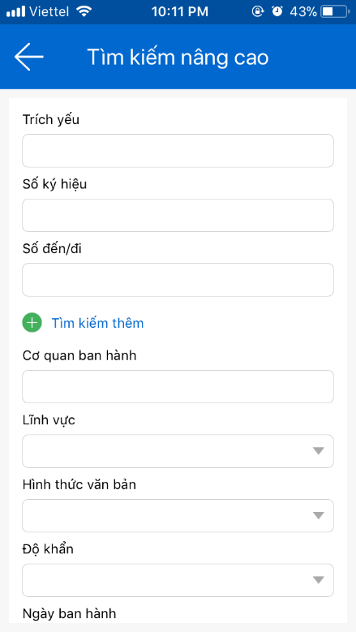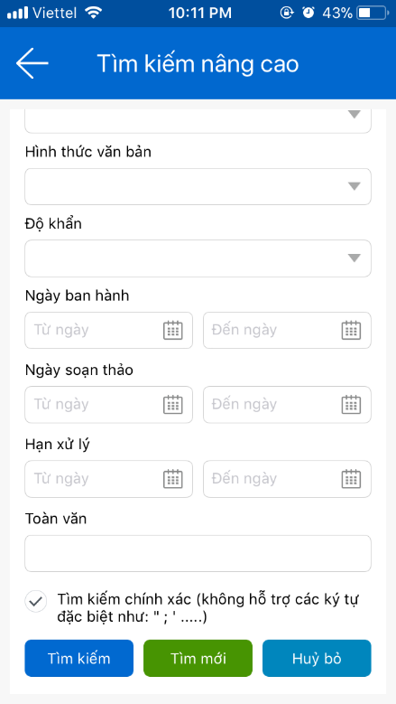

- Từ trên màn hình danh sách, thực hiện tìm kiếm nhanh văn bản theo các tiêu chí:
- Trích yếu
- Số ký hiệu
- Số đến/đi
- Cơ quan ban hành
- Lĩnh vực
- Hình thức văn bản
- Độ khẩn
- Ngày ban hành
- Ngày soạn thảo
- Hạn xử lý
- Toàn văn
Cách thực hiện: Nhập từ khóa tìm kiếm vào các trường thông tin -> click button Tìm kiếm

HDSD CHỨC NĂNG QUẢN LÝ DANH BẠ
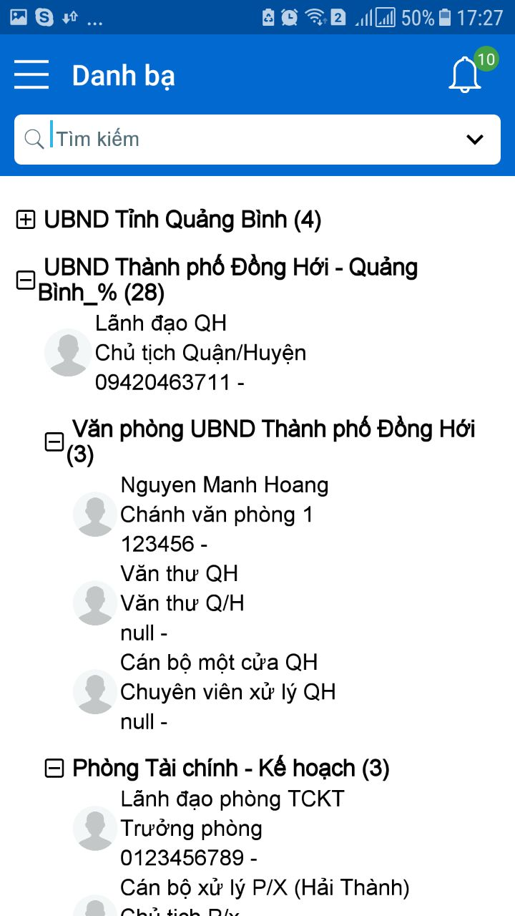
Ý nghĩa: Cho phép NSD xem được danh sách các user và đơn vị/phòng ban của người dùng hoặc tra cứu thông tin người dùng, đơn vị/phòng ban trong toàn bộ hệ thống
Các thực hiện: NSD nhập từ khóa tìm kiếm vào textbox Tìm kiếm -> click icon Tìm kiếm

- HDSD CHỨC NĂNG QUẢN LÝ LỊCH HỌP

V.1. Quản lý lịch công tác

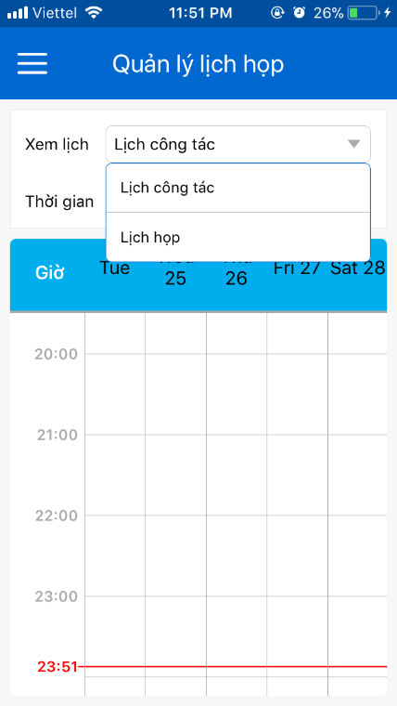
Ý nghĩa: Chức năng cho phép NSD xem được lịch đơn vị hoặc lịch công tác của đơn vị
Cách thực hiện:
- NSD click chọn Lịch công tác/Lịch đơn vị trong combobox Lịch
- Chọn thời gian muốn xem lịch

V.2. Chi tiết lịch
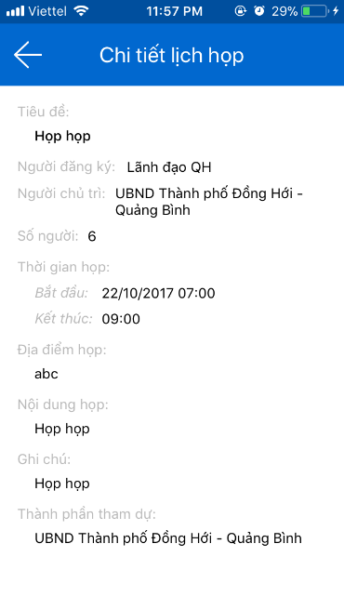
Ý nghĩa: Chức năng này cho phép NSD xem được chi tiết thôn tin của cuộc họp: Nội dung cuộc họp, thời gian địa điểm diễn ra…
Cách thực hiện: Tại màn hình quản lý lịch họp -> click vào 1 lịch họp trên màn hình

